Martes
27
de Octubre

6° de Primaria

Historia

Civilizaciones a lo largo de los ríos: India

Aprendizaje esperado: Explica la importancia de los ríos en el desarrollo de las civilizaciones agrícolas, sus rasgos comunes y diferencias.

Énfasis: Identifica características en común de las civilizaciones de Asia y África en lo relativo a gobierno, cultura y religión.

¿Qué vamos a aprender?

Aprenderás a explicar la importancia de los ríos en el desarrollo de las civilizaciones agrícolas, sus rasgos comunes y diferencias.

Para explorar más sobre el tema, puedes consultar el libro de texto de Historia de 6º, se explica el tema a partir de la página 36:
https://libros.conaliteg.gob.mx/20/P6HIA.htm#page/36

¿Qué hacemos?

Hoy nos dedicaremos a analizar la historia y las características de la civilización agrícola que se desarrolló en la India, en las riberas del Río Indo, en Asia meridional.

Hablar de la civilización india es, sin duda, referirse a una de las civilizaciones más fascinantes de la Antigüedad, cuya herencia sigue haciéndose presente en la sociedad India actual, y en muchas otras partes del mundo a través de religiones como el hinduismo, el budismo o, incluso, a través de la propia lengua que hablamos.
El español, que fue traído por los españoles a nuestro territorio, forma parte de una familia lingüística más amplia llamada la familia indo-europea, a la cual pertenecen lenguas como el latín, el griego y el germánico antiguo.

Significa que esas lenguas tienen orígenes parecidos, estuvieron emparentadas con el sánscrito, una de las primeras lenguas habladas en la India antigua. Así, pues, gracias al parentesco existente entre el sánscrito, el griego y el latín, lenguas modernas que derivan de éstas, como el español, resultan ser primas lejanas del hindi, el panyabi, el bengalí, el guyarati que se hablan en la India actual.

Cada civilización antigua que revisamos es un gran descubrimiento. Nos permite saber cómo se van transformando las cosas a lo largo del tiempo y cómo los conocimientos se van transmitiendo de generación en generación y de cultura en cultura.

Actividad 1

Vamos a tu libro de texto de Historia, en la línea del tiempo que se encuentra en la página 36, puedes observar que el origen de la civilización de la India se remonta al año 3000 a. C., con la aparición de las llamadas “Culturas del valle del Indo”. Se trató de sociedades agrícolas que se asentaron en una tierra fértil regada por el río Indo y sus afluentes.

Estas sociedades se organizaron en pequeños asentamientos y fundaron dos ciudades importantes: Harappa y Mohenjo-Daro. Estas ciudades fueron levantadas sobre una planta cuadriculada y contaban con adelantos como el drenaje subterráneo.

Era una sociedad fundamentalmente agrícola, sin embargo, también practicó el comercio. se sabe que sostuvieron constantes intercambios comerciales con civilizaciones como la mesopotámica.

Sus cultivos principales fueron: el trigo, la cebada y el algodón, que se encuentran aquí por primera vez en la historia.

La cebada y el algodón vienen de la cultura del Indo.Esta cultura perduró más de mil años, pero, finalmente, se extinguieron debido a diversos factores.

Algunos historiadores consideran que fue debido a los cambios climáticos, la desertificación de la zona, los cambios en el curso del río y sus afluentes, la desaparición de la red comercial y las invasiones indoarias.

Las invasiones indoarias marcan para muchos historiadores el inicio de la historia de la civilización india. Y esto porque es a partir de este momento que aparecen registros escritos de esta civilización.

Lo que ocurrió es que aproximadamente hacia el año 2000 a. C. tribus indoarias llegaron a la India procedentes de la región de Afganistán, donde habían arribado después de muchos siglos de nomadismo.

Se trataba de pueblos nómadas pastorales que entraron por los pasos montañosos del noroeste de la India, conduciendo sus rebaños de ganado vacuno.

Estos pueblos se denominaban a sí mismos “arya”, término que significa noble, y mantenían lazos culturales a través de la lengua que posteriormente se llamaría sánscrito, perteneciente al tronco indo-europeo.
Quiere decir que, realmente la gente llevaba mucho tiempo de nómada, pero de pronto encontró las condiciones para establecerse. Y una cosa llevó a la otra.

Los arya desarrollaron una tradición poética sagrada que se plasmó en los llamados himnos védicos, o pertenecientes al Veda o conocimiento revelado.

Estos himnos se reunieron en cuatro diferentes colecciones, por lo que se habla de los cuatro Veda. Debido a la importancia que tuvieron los himnos en la conformación de la cultura indoaria se denomina a esta etapa de la historia india periodo védico, cuya duración se extiende durante casi mil años.

A lo largo del periodo védico se registró el proceso de implantación y de transformación de la cultura nómada arya en el suelo de la India hasta constituirse en una cultura sedentaria. principal. Las tribus indoarias pasaron de la jefatura de guerra y organización por clanes, hasta conformar sistemas monárquicos plenamente constituidos. Adoptaron la agricultura y establecieron aldeas, pueblos y finalmente ciudades.

En este periodo se sentaron las bases del famoso sistema de castas indio, a partir del concepto varna, que quiere decir “color” en la escritura de este periodo. Con base en el varna, la sociedad indoaria se dividía en cuatro grupos desiguales y estratificados según su ocupación:

- Los brahmanes, que eran los maestros y los sacerdotes, se encontraban en la cúspide de la sociedad,
- Los kshatriyas, que eran príncipes y guerreros,
- Los vaishyas, que eran los mercaderes y comerciantes,
- Los sudras, que eran los trabajadores menores.

De acuerdo con esta clasificación, los brahmanes ocupaban la posición más alta del orden social indio. El brahman era el encargado exclusivo de cantar los himnos del Veda para la ofrenda de los sacrificios.

El canto de estos himnos estaba prohibido para el resto de los habitantes. De ahí la importancia y el prestigio de los brahmanes.
Debido, precisamente, a que la religión védica quedó cada vez más alejada de la creciente mayoría de la población, surgieron religiones antibrahmánicas como el budismo y el jainismo y dentro del propio brahmanismo crecieron las raíces de una religión más abierta y popular: el hinduismo. Este es el origen de la diversidad religiosa que caracteriza, aún hoy en día, a la India.

Observaremos el siguiente video sobre la historia de una de las figuras más importantes dentro de las religiones en la India: Buda, lo que nos permitirá, apreciar el arte desarrollado por esta civilización:

- “SQ Visiones de la India-Introductorio”, INAH TV https://www.youtube.com/watch?v=TakPNQOpsfg&t=531s

Como pudieron ver en el video, religión y arte estuvieron estrechamente vinculados en la India antigua.

Qué te parece si vemos otro video para reconocer más manifestaciones artísticas de esta civilización:

- “Arte antiguo India”, Cápsulas del conocimiento. CUIAIEED UNAM
https://www.youtube.com/watch?v=aP07crMGMqQ

El Reto de Hoy:

Elaborar un mapa mental con el concepto de civilización, inserta algunas imágenes y características relevantes de las civilizaciones.

Si en tu casa hay libros relacionados con el tema, consúltalos. Así podrás saber más. No te preocupes si no cuentas con estos materiales. En cualquier caso, platica con tu familia sobre lo que aprendiste, seguro les parecerá interesante.

¡Buen trabajo!

Gracias por tu esfuerzo.

Para saber más:
Lecturas
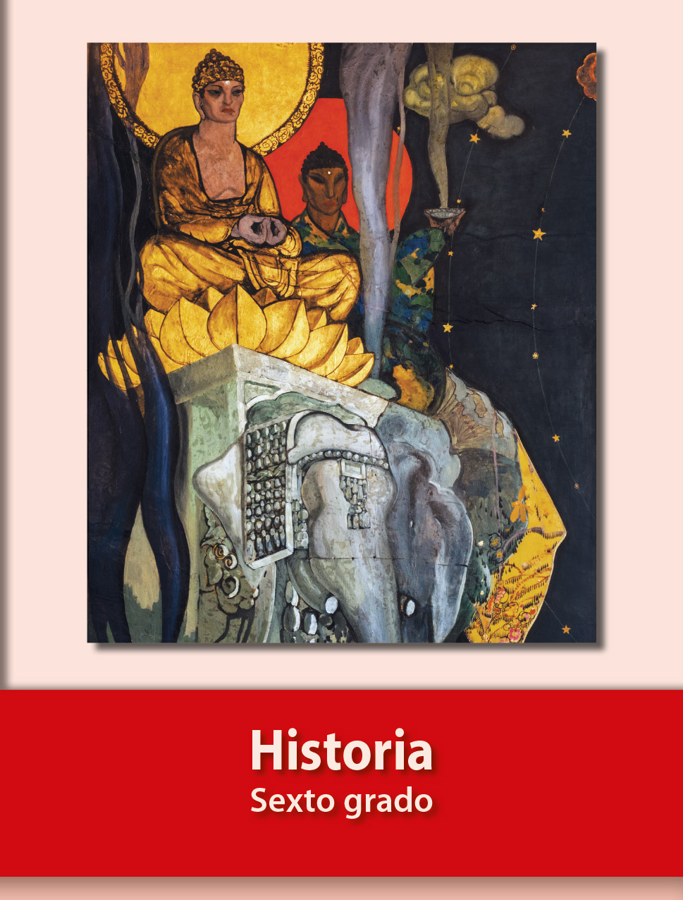
https://libros.conaliteg.gob.mx/20/P6HIA.htm

